**Proyecto para Desarrollo Web 2.0**

**Título:** SOFTAURANT

**Descripción:**

El problema que nos planteamos como grupo es agilizar y mejorar la calidad de atención y producción de un restorán, mejorar la forma de tomar pedido, mejorar la interfaz común que tienen e innovar un poco en lo que es atención al cliente en Valdivia.

Se trata de un software para mantener varias de las actividades de un restorán. Entre ellas tenemos una interfaz para que los garzones (o el propio cliente), para que puedan tomar los pedidos y asociarlo a una mesa correspondiente con tal que la persona encargada de la cocina o bar pueda tener esta información al instante en que se termina de tomar el pedido en la mesa para agilizar su posterior entrega. Por otra parte, pretendemos incluir un módulo de reservas para que el cliente pueda asegurar una mesa antes de ir al restorán, en especial para eventos especiales o preferencias de espacio de los clientes.

La idea es realizar este software de forma que el cliente pueda administrar la aplicación por su cuenta, pudiendo editar el menú, los precios, descripciones o bien agregar nuevos platillos a esté. Así mismo, podría administrar otros ámbitos de la aplicación como el número o distribución de mesas y los usuarios que puedan ingresar pedidos.

Con todo lo descrito anteriormente, podemos decir que esta aplicación seria para cualquier restoran que desees implementar este tipo de interfaz

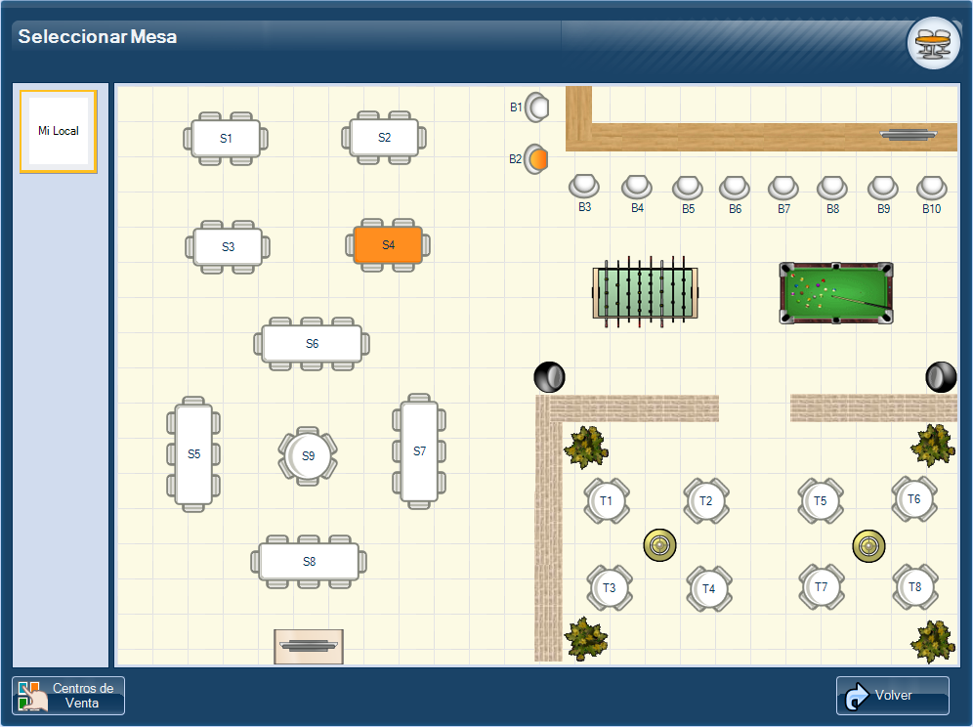

Imagen referencial; Ideal.